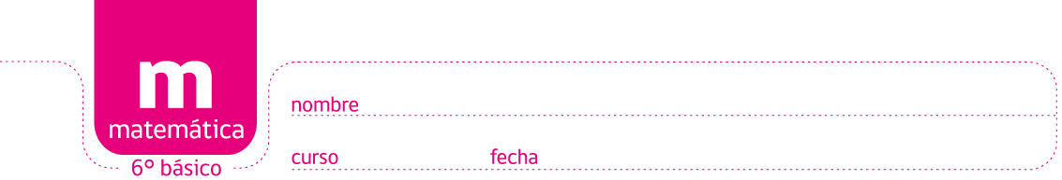

JUEGO: SIMBOLOGÍA DINOSAURIOS 1

En la siguiente figura las cifras han sido reemplazadas por símbolos. Cada símbolo representa siempre la misma cifra.
Los números que aparecen al costado de cada línea horizontal y debajo de cada línea vertical, han sido obtenidos por las ADICIONES (sumas) sucesivas de las cifras que componen cada línea.
Los símbolos que aparecen representan cifras del 1 al 6. Si = 2, = 4 y = 6, ¿puedes descubrir las cifras que esconden los demás símbolos?

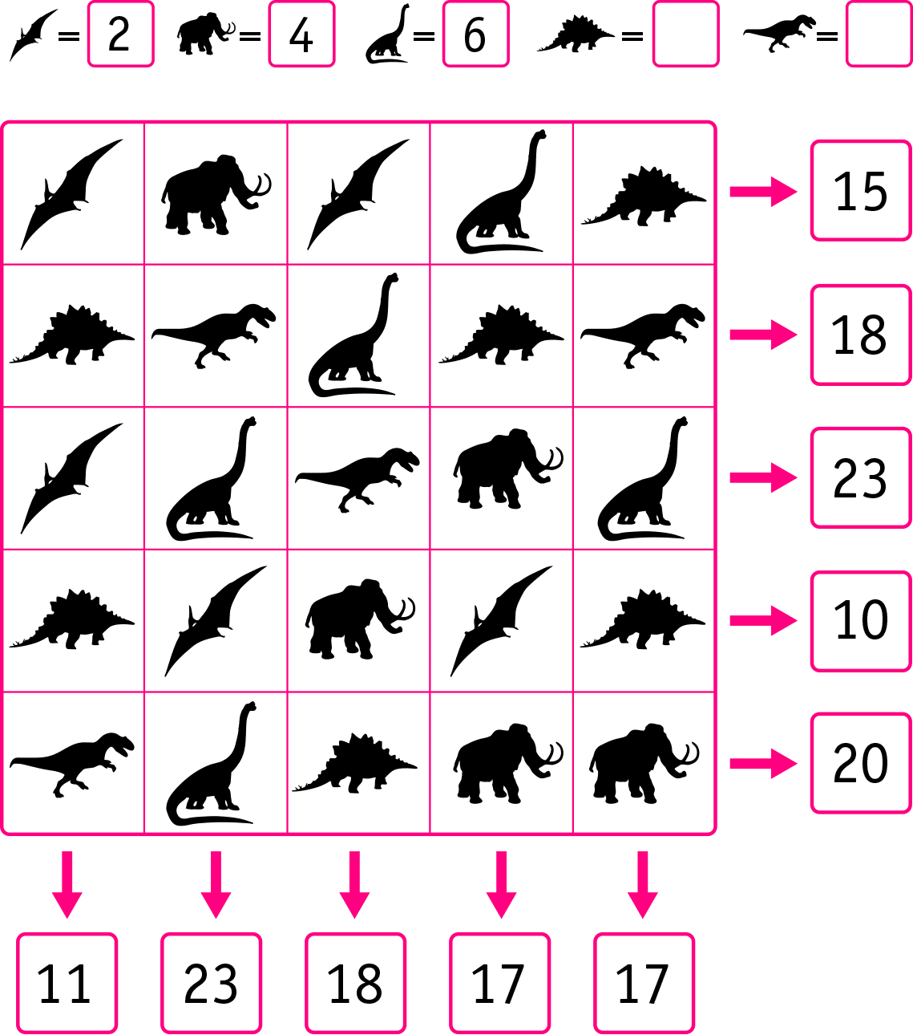

Elaborado por: Ministerio de Educación, Chile

